
JUIN

Collège François DE BELLEFOREST :
La fête de la musique le 21 juin

École de Musique :
- Fête de la Musique sous la Halle de Lombez le 21 juin
- Des stages de voix sur 2 jours, des concerts de petits groupes

Maison des Écritures : 26 juin de 14h-16h30 réalités virtuelles : atelier de découverte pour les jeunes du Savès (12 à 15 ans) au local jeunes de Samatan

Sea Seysses and Sun :
Festival Rock and Boulouze le samedi 29 juin à Seysses Saves : Concerts gratuits, animations…

Piscine de Samatan : Heures d’ouverture
- WE du 15 et 16 juin de 14h00 à 19h30
- WE du 22 et 23 juin de 14h00 à 19h30
- WE du 29 et 30 juin de 11h00 à 19h30
Juillet

Action Jeunes de la MJC :
- Chantier jeunes du 08 au 12 juillet : Balisage pédagogique faune et Flore sur le sentier du Saves
- Chantier jeunes itinérants sur le territoire du 22 au 26 juillet avec la création de "Givebox" (boite à don)
- Des soirées commune avec les stages multisports (prévention autour de la sexualité, la citoyenneté…)
- Ouverture de l’accueil jeune à la journée avec des activités créatives, sportives et culturelles
- 2 séjours Itinérants "raid aventure" sur le Territoire
Du 15 au 19 juillet et du 29 au 02 août
Communauté des Communes du Savès :
Stages multisports : pour les jeunes nés entre 2004 et 2009. Rdv à l’en-but (au stade de rugby de Samatan)
Du 08 au 12 juillet (Pour les jeunes de 2007 à 2009)
Du 15 au 19 juillet (Pour les jeunes de 2007 à 2009)
Du 22 au 26 juillet (Pour les jeunes de 2004 à 2006)

Maison des Écritures :
- 11 juillet : Performance avec le poète Jean d’Amérique,
- 19 juillet : Safari Typographique
- A partir du 19 juillet : Exposition Faune Biodiversité typographique : En complicité avec le Centre National des Arts Plastiques, l'institut de Beaux-Arts de Toulouse, le Pavillon Blanc à Colomiers

Piscine de Samatan :
- lundi 1er, mardi 2, jeudi 4, vendredi 5 juillet de 16h30 à 19h30
- mercredi 3 juillet : de 14h00 à 19h30
A compter du samedi 6 juillet jusqu'au dimanche 1er septembre :
- lundi et vendredi : 14h00 à 19h30
- mardi, mercredi, jeudi 11h00 à 19h30
- samedi, dimanche et Jours fériés : 11h00 à 19h30

Scène en vie :
Festival de Théâtre d’été à Samatan du 20 au 27 juillet : 2 pièces par soir à 18h et 21h30. Informations et réservations sur : www.sortir.samatan-gers.com
Août

Maison des Écritures :
- Voyage en Écopoétique :
Stage d’écriture du 19 au 23 août : écrire le monde avec Malie Berton, spécialiste des ateliers d’écriture.
Piscine de Samatan :
- lundi et vendredi : 14h00 à 19h30
- mardi, mercredi, jeudi 11h00 à 19h30
- samedi, dimanche et Jours fériés : 11h00 à 19h30
Septembre

ADAMA32 :
Sam’Africa du 06 au 08 septembre : Concerts, expos, stages

Maison des Écritures : Safari Typographique

Piscine de Samatan :
Du lundi 2 septembre au dimanche 15 septembre :
- lundi, mardi, jeudi, vendredi de 16h30 à 19h30
- mercredi, samedi et dimanche de 14h à 19h30
Et Tout le long de L’été

POINT INFORMATION JEUNESSE :
Permanence les :
Lundi matin et les après-midi du lundi au jeudi

Cinéma de Samatan : Séance du 1er juillet au 31 août du lundi au vendredi à 21h

Fêtes locales : Programme des fêtes locales sur le site de l’office de Tourisme du Saves https://www.tourisme-saves.com/agenda

Médiathèque : du 6 juillet au 31 août ouverture
- de 9h à 13h30 du lundi au samedi
- de 16h30 à 19h30 le mardi

Piscine de Lombez :
Lundi, mardi, mercredi, vendredi, samedi et dimanche : 11h - 13h30 et 15h - 19h

Maison des Écritures :
Circulation de la Yourte à la piscine de Lombez pour des ateliers autour du braille.




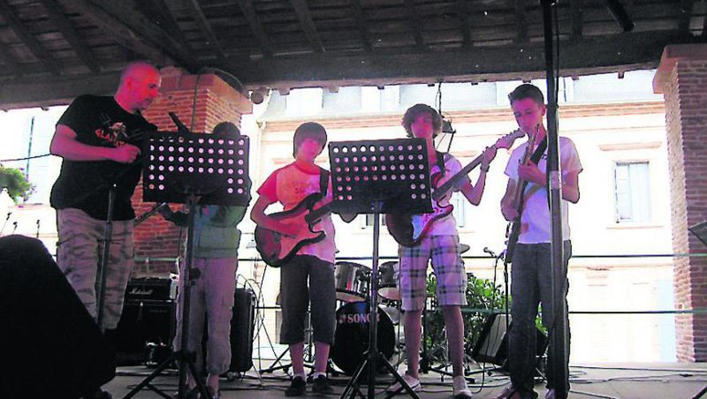
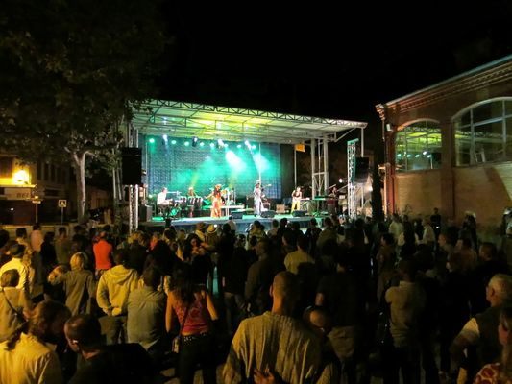
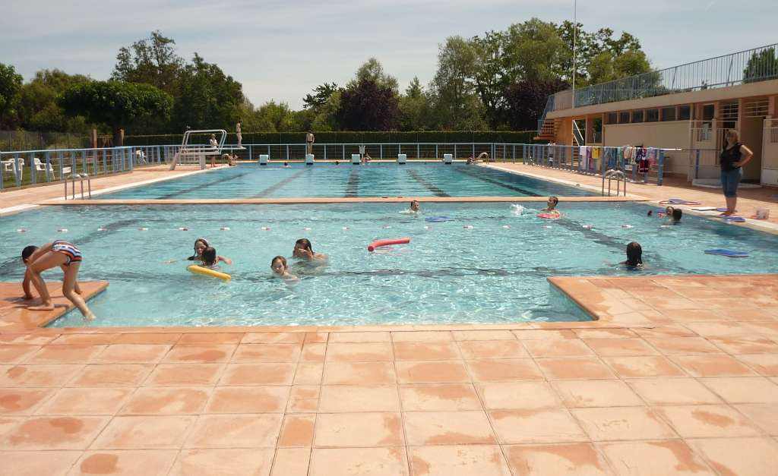
Contacts
Imprimé par nos soins. Ne pas jeter sur la voie publique.

ADAMA32
06 13 51 76 49
hubert_devillez@homal.com

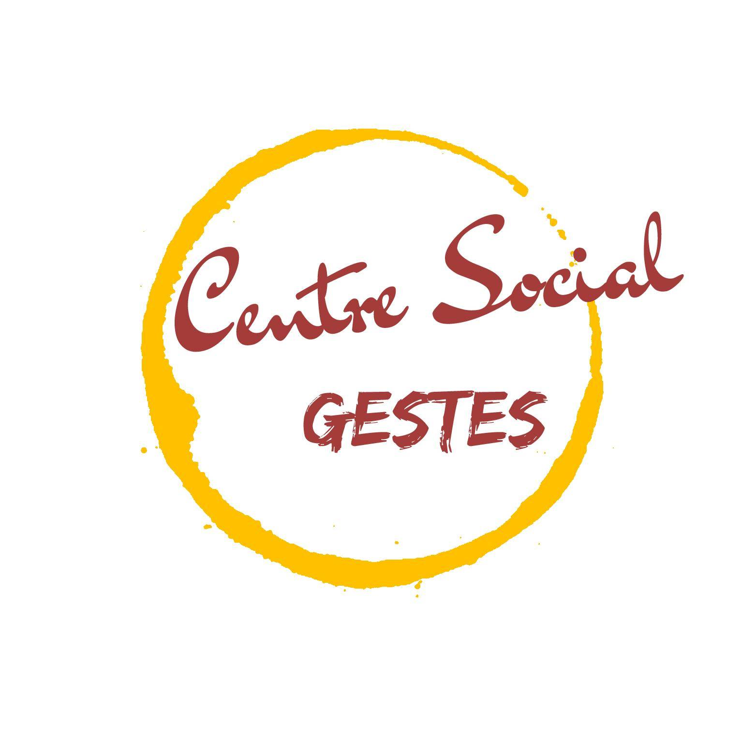

Centre Social
05 62 07 82 73
Centresocial.gestes@orange.fr

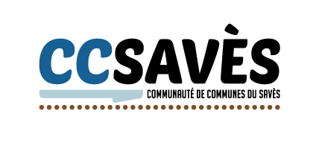
Communauté de Communes du Savès
05 62 62 68 70
contact@ccsaves32.fr


École de Musique
09.50.01.45.98
harmonie.save@gmail.com

MJC de Monblanc
et du Saves
05 62 62 41 88
secretariat.mjcmonblanc@gmail.com

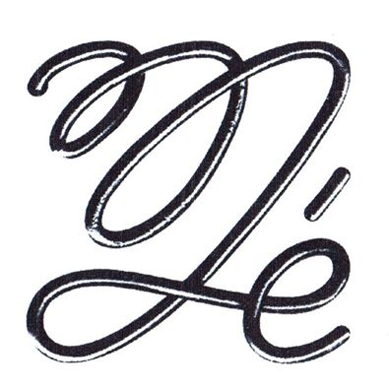

Maison des Écritures

05 62 60 30 47
www.maison-ecritures.fr


Piscine de Lombez
05 62 62 30 97


Piscine de Samatan
05 62 62 31 98

Cinéma de Samatan
06 07 56 99 34

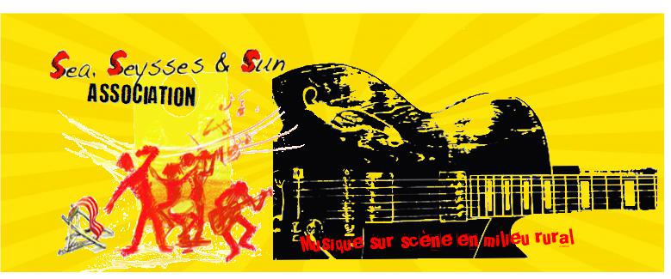
Sea Seysses and Sun
sea-seysses-and-sun@orange.fr
https://fr-fr.facebook.com/seaseysses.andsun

Tu as entre 11 et 25 ans,
que peux-tu faire
cet été dans le Savès ?

Été 2019 du
21 juin au 22 septembre

